有站点无站桩的公共自行车服务

针对校区、产业园区、小型城区，以及大城市的局部区域



苏州爱尚骑行信息科技有限公司在调查中国多所大学校区内自行车使用状况后，分析了目前车辆使用的方式和存在的问题，并提出使用有站点无站桩的公共自行车服务方案应用于校区、产业园区、小型城区等小范围区域，提高自行车使用的便捷性，规范性和安全性。

有站点无站桩的公共自行车服务 1

1. 城市自行车使用现状 3

1.1. 当前的三种用车模式 3

1.2. 有站点，无站桩的公共自行车方案 3

2. 公共自行车服务相关组件 5

2.1. 城市通勤自行车 5

2.2. 自行车电子车牌 5

2.3. 自行车锁 6

2.4. 自行车站监控设备 7

2.5. 自行车站辅助定位设备 7

2.6. 软件服务平台 8

3. 自行车服务方案 10

3.1. 服务区域及区域内的自行车站 10

3.2. 在自行车站使用app租还自行车 11

3.3. 使用自行车站实现附加服务 12

# 城市自行车使用现状

目前大部分城市居民自己购买自行车，部分城市由政府提供城市公租车服务，另有一些城市中由社会组织或公司提供公共自行车共享服务。

## 当前的三种用车模式

### 自有自行车

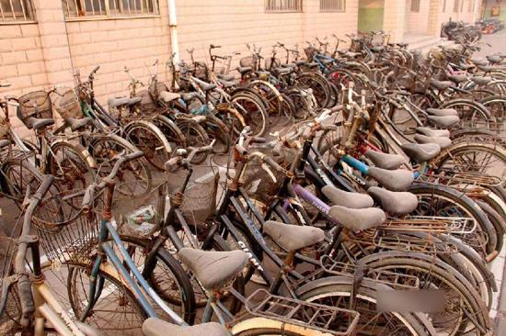

城市里的大部分人选择自己购买自行车的方式，车辆自己保管和维护。市政部门或者小区管理者提供了一些便于停放车辆的场所。但是部分人停放车辆随意，不能做到车辆规范整齐。另外车辆中损坏和遗弃的数量极大，占用公共停车区域或道路，严重破坏公共环境，产生所谓的“僵尸车”。

这种情况在大学校园里尤为突出，随着每年新生入学产生大量新增自行车，学生毕业后产生大量遗弃自行车，给学校相关管理部门增加了极大的工作负担，也造成了极大的资源浪费。

### 城市公租车

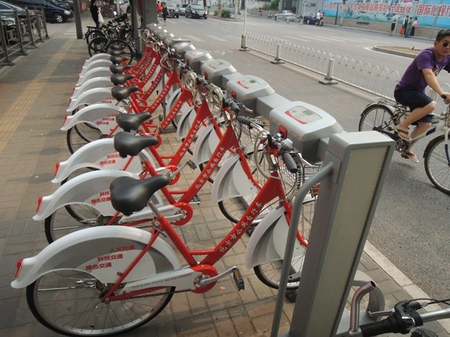

城市公租车使用有站点有站桩的服务模式，每一辆自行车需要有一个固定的站桩。例如永安，绿畅等。这种模式建设租车点的成本高，占地面积大，导致不能快递方便地设置站点。站点存放车辆的数量固定，加上车辆使用时的潮汐效应，会导致某些站点无车可借，某些站点不能还车的尴尬局面。

另外不同城市，甚至同一城市中的不同区域内，公租车的运营方不同，导致用户不能使用同一个账号在不同区域内租车。造成用户使用上的极大不便。

### 网络共享自行车

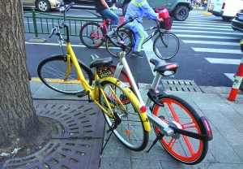

当前很多城市拥有一定量的网络共享自行车，可以随地取用和归还。例如OFO，摩拜单车，易代步等。这部分自行车缺乏规范的管理，散落在各处难以集中维护，损坏率较高。一定程度上加剧了区域内车辆乱停乱放问题，和破损车辆占用公共资源的问题。

另外随地取用的车辆盗损情况严重，难以持续提供稳定的自行车租用服务，损坏和丢失的车辆也造成了资源的浪费。

## 有站点，无站桩的公共自行车方案

针对现有的自行车用车模式和公共自行车服务现状，我们提出了有站点无站桩的自行车公用方案。

结合城市公租车和网络共享自行车的优势，使用智能硬件和互联网技术，我们在保留自行车站点的基础上，实现站点内无站桩。这样可以快速密集低成本地建设自行车站，又可以规范车辆在一定的区域内停放。

为实现这一方案，我们设计研发了一系列组件，针对不同的应用环境，组合使用不同组件来实现有站点无站桩的自行车共享。

# 公共自行车服务相关组件

模块化的公共自行车服务由若干组件搭建而成，不同的服务使用不同的组件。我们在提供多种模式服务的研发过程中，积累了较为完善的组件产品线，针对不同类型的环境，匹配使用最适合的产品。

服务组件分为自行车，智能硬件和软件服务平台三部分。自行车为公共使用的车辆，硬件组件包括“电子车牌”，“自行车锁”，“自行车扫描器”，软件部分为“爱尚骑行”服务平台。

## 城市通勤自行车

### Bike-1 通勤自行车

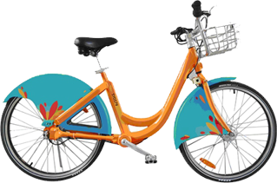

在现有城市公共自行车的基础上研发的专用城市通勤车，该车辆免维护程度高，骑行舒适程度高，成本适中。

所有部件采用不锈材料制作，在恶劣环境下不易锈蚀损坏；关键部位加强处理，减免车辆摔倒或碰撞造成的损伤；使用实心车胎，免除充气维护的工作。并且车辆经过专门涂装，外形美观，辨识度高。

## 自行车电子车牌

电子车牌用来标识和跟踪自行车，每辆车使用唯一编号的电子车牌。当车辆的身份通过这种方式标定后，可以在一定范围内被跟踪和监控。

### Plate-1 电子车牌

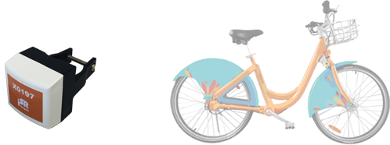

电子车牌是单向广播的蓝牙信标设备，在一定范围内可被其他设备扫描。电子车牌的广播信息中包含自己所在车辆的信息。车牌安装在车辆座管上或坐垫里。

## 自行车锁

智能车锁用以限制用户使用车辆，只有得到授权的用户才能开锁用车。不同类型的智能车锁在使用便利性和授权安全程度上进行平衡，以配合不同应用场景。

### ILock-1 机械密码锁

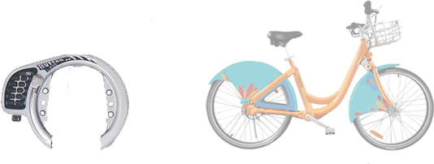

每一个机械密码车锁有各自不同的4位数字密码，输入密码后可以打开车锁。每把锁的密码由服务器保存，用户需要使用车辆时，向服务器发出申请，得到指定车辆的开锁密码后则可使用自行车。使用车辆完毕后需要手动锁闭并且复位密码键。

该锁是完全的机械结构，不需要电力驱动，免维护。

### ILock-2 蓝牙智能锁

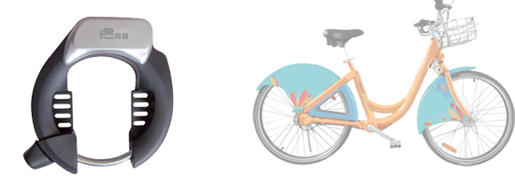

蓝牙智能锁由电力驱动开锁，手机通过蓝牙连接和控制车锁开启。每一个蓝牙车锁有不同的开锁密码，手机连接蓝牙锁后使用该密码开锁。密码本身加密后在服务器保存，对于指定车锁，得到服务器授权的用户可以得到该密码。密码的使用在APP中加密进行，用户不能直接查看密码。

智能锁集成了电子车牌的功能，安装蓝牙智能锁后，不需要再单独安装电子车牌。

蓝牙智能锁分为车载发电版本和电池供电版本。车载发电版本使用使用发电花鼓为电池充电，不用更换电池。电池版本需要定期更换电池，更换周期约为4个月。

## 自行车站监控设备

扫描器部署在开通自行车服务的区域内停车站，扫描在其附近的公共自行车（自行车安装电子车牌或者智能锁）。

### Scanner-1自行车扫描器

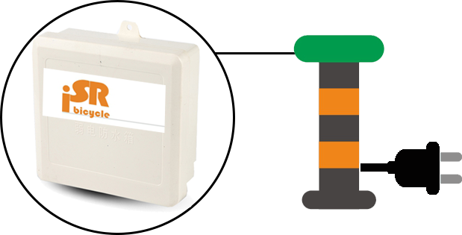220V

自行车扫描器部署在停车站，扫描站内的电子标签，并将扫描到的设备编号发送到服务器。通过这种方式，扫描器监控自行车站内车辆变化的情况，实时获取车辆进站和出站的信息。

扫描器需要市政供电，并且需要周围有良好的3g/4网络信号。

## 自行车站辅助定位设备

普通的自行车站使用GPS标定位置，为了更加精确定位，自行车站可以使用辅助设备来标定位置。目前使用的辅助设备为蓝牙信标。

### Beacon-1 自行车站信标

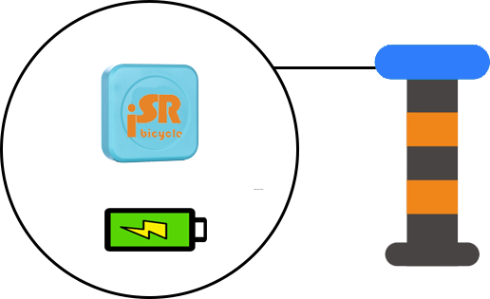

信标使用低功耗蓝牙技术，安装在自行车站内的中心区域，其广播信号辐射范围就是自行车站的范围。用户的手机能够扫描到信标，表示用户在合法的自行车站范围以内，可以租还公共自行车。

自行车站信标使用电池供电，电池更换周期约为1年。

## 软件服务平台

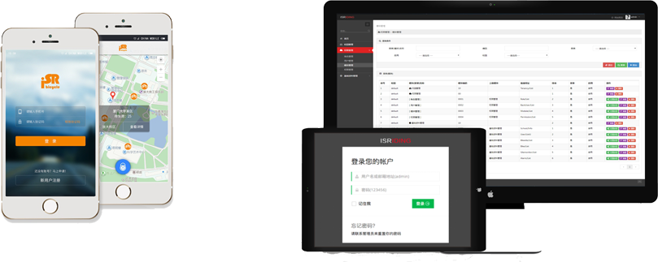

软件平台由前端APP“尚骑”，后端管理系统“尚骑管理平台”，两部分组成。包括了用户使用车辆，运营者管理车辆，分析用户和车辆数据等功能。用户使用“尚骑”APP来租还或查看车辆，管理方使用“尚骑管理平台”来管理车辆以及进行其他运营相关的操作。

### IOS/Android APP “尚骑”

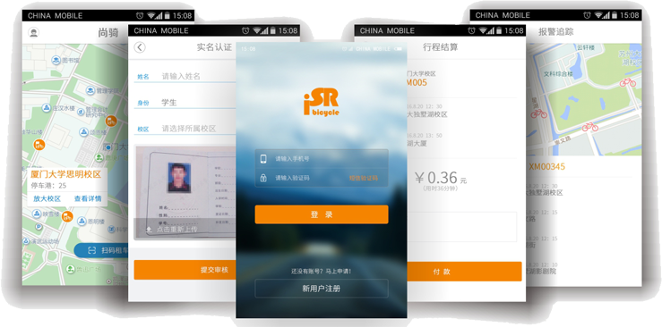

用户使用“尚骑”APP来租还车辆或者管理自己的车辆。

在地图界面，用户可以查看开通了自行车服务的区域，查看区域内的自行车停车站，以及停车站中自行车的数量。

在自行车站内，用户可以使用APP扫码或者手动输入车辆编号租车或者归还车辆。当用户所在区域开通使用防盗功能时，可以通过APP查看自己车辆的位置，并虚拟锁定自己的自行车。当已锁定的自行车被移动时，用户通过APP能接收到报警信息。

### 尚骑管理平台

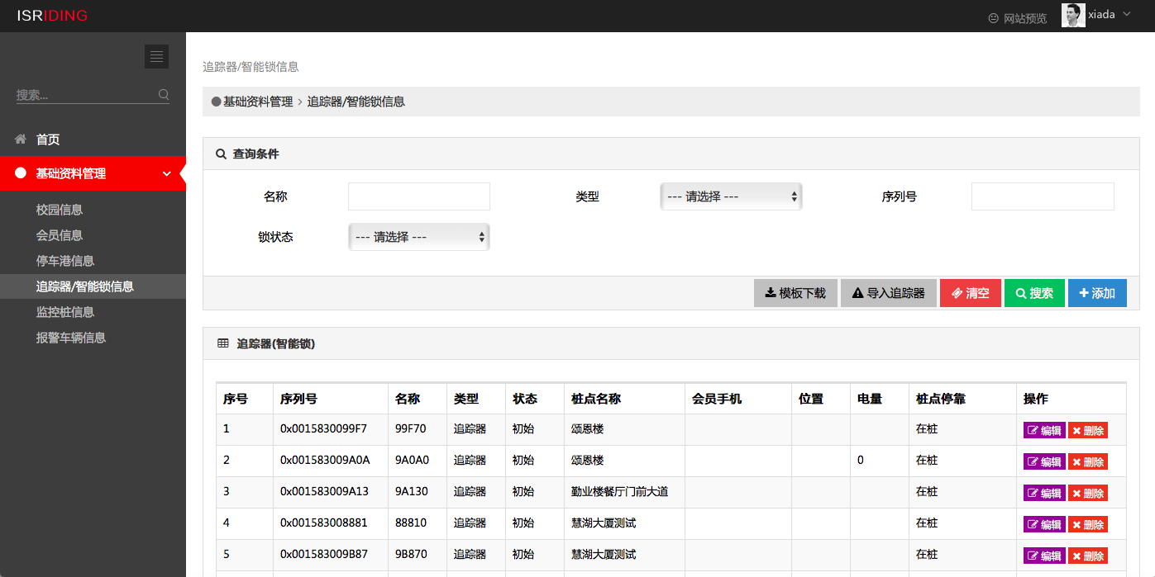

对开通自行车服务的区域，管理人员使用后端管理系统管理校园内的自行车。设置定价规则，登记车辆信息，设置停车站位置，等等。

使用尚骑管理平台还可以查看校区内车辆和学生使用车辆的详细信息。例如关注自行车流动的情况，哪些区域自行车停放得多，什么时间自行车使用得频繁，什么类型的用户使用车辆最多，等等。

# 自行车服务方案

使用上述产品组件搭建的公共自行车方案，目标是在小区域内（例如一个校区或一所学校）解决用户最后一公里通勤问题。在区域内设置自行车站，站点内进行租车还车操作，区域内的站点通借通还。

不同区域之间自行车不能流通，但是同一个账号可以跨区域使用，在全国所有开通了自行车服务的区域内使用公共自行车。

不同区域可以使用不同的服务方案，使用不同的组件以实现不同安全级别和便利程度的服务。自行车站使用GPS标定，蓝牙信标标定，或者自行车扫描器标定。自行车使用电子车牌，机械密码锁，或者蓝牙智能锁。

## 服务区域及区域内的自行车站

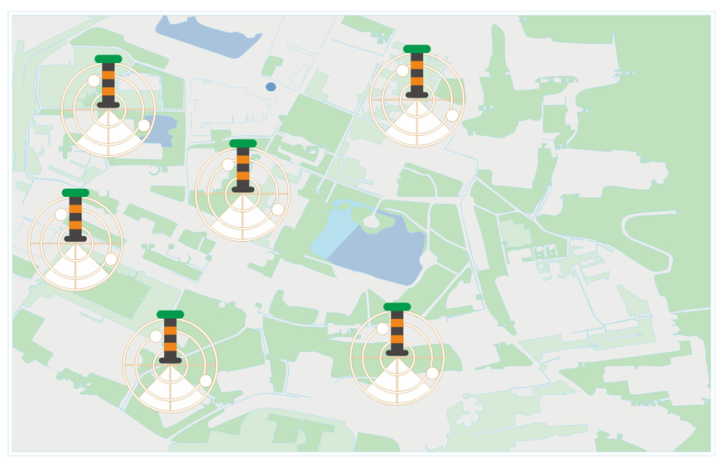

不同的区域可以开通基于不同产品组件和规则设置的自行车服务。不同区域的自行车服务由不同的主体承担运营工作。运营方需要：

* 设计自行车站的类型，选择相应的产品组件。
* 选定自行车站的位置。
* 安装部署自行车站设备。
* 设置运营相关的其他规则，例如定价规则。

自行车站是提供公共自行车服务的区域，只有在站内才能进行租还车操作。自行车站的范围是以一个GPS点为中心，半径10-20米的圆形区域。

在自行车站区域内使用绘制停车线，安装停车架等措施辅助规范车辆的停放。

根据自行车站安装设备的不同，可以分为三种类型：GPS站，信标站，扫描器站。

### GPS自行车站

使用GPS标示车站的中心位置，设置半径值限定车站的覆盖范围。租还车辆时对比用户手机当前GPS位置来判断用户是否在车站内。

GPS自行车站标示方法简单，不需要额外设备，可以使用后台管理软件实时快速添加。但是GPS定位不精确，容易出现定位偏差，另外对用户位置的限制程度也比较弱。

### 信标自行车站

在使用GPS标示的基础上，在GPS中心附近安装自行车站信标。用户手机能够扫描到信标时，则标示用户在车站的有效范围内。作为GPS自行车站的升级版，信标站能更精确地定位和限制用户租还车的范围。

### 扫描器自行车站

在自行车站内设置自行车扫描设备，可以增强车站的功能，通过监视站内车辆的方式来判定用户的租还车操作是否在有效区域内。只有被扫描器验证了在站内的车辆，才能进行租还操作。

同时，扫描器还能为用户的自有车辆提供防盗服务。用户可以在自有车辆上安装电子车牌后，虚拟锁定车辆在自行车站。如果车辆被移动出站，车主会立刻收到推送报警。

## 在自行车站使用app租还自行车

租还车辆需要在站内进行，通过不同的手段，需要实现车站，车辆，用户三者位置的判定。当用户和车辆都在车站范围内时，可以进行租还车操作。当三者位置不能准确判定时，车辆会增加被盗的风险。

在区域内投放的公共自行车上安装了额外的设备用来辅助对位置进行判定。根据限制强度的不同选择使用不同的设备。对于被盗风险较低的公共自行车，只需要安装电子车牌；对于有一定被盗风险的自行车，安装机械密码锁；对于有较高被盗风险的车辆，则使用智能蓝牙锁。

针对不同的附加设备，租车用户使用同一个APP界面来进行租还车操作。

### 无锁公共自行车

无锁公共自行车需要加装电子车牌，在扫描器自行车站中使用。在车站内，用户使用APP进行虚拟解锁操作租车，虚拟锁定操作还车。

租车时，扫描车辆上的二维码即可。还车时，点击APP中的还车按钮即可。

### 机械密码锁公共自行车

机械密码锁公共自行车可以在任意自行车站中使用，需要在车辆上安装机械密码锁。用户同样通过扫描车辆上的二维码进行租车，确定租用后，会收到车辆的开锁密码。还车时需要手动锁闭车辆，复位密码，并且在APP中点击还车按钮。

可以给车辆加装电子车牌，以增强对车辆租还区域的限制力度。用户手机扫描车辆的电子车牌实现手机和自行车位置的绑定；自行车扫描器对电子车牌的扫描实现车站和自行车位置的绑定。

### 智能蓝牙锁公共自行车

智能蓝牙锁由开启了蓝牙功能的手机进行操作。当用户扫码租车，得到服务器授权后，手机连接所租车辆的蓝牙锁，并发送开锁指令。还车时需手动锁闭车辆，然后使用APP点击还车按钮。

## 使用自行车站实现附加服务

除了提供基础的公共自行车租还服务，使用已有的扫描器自行车站还可以为用户自有的自行车提供附加服务。用户需要在自己的车辆上安装相应设备。

### 用户自有车辆防盗

安装电子车牌车辆可以在停车站内被车主虚拟锁定。锁定状态的车辆被移出车站后，车主会立刻收到推送的报警信息。

### 用户自有车辆共享

安装智能蓝牙锁的车辆可以在区域内共享，其他用户可以租用车主的车辆，租用车辆产生的费用由车主所得。

**附1：北京绿畅公共自行车服务有限公司介绍**

北京绿畅公共自行车服务有限公司成立于2009年，注册资金1000万元，旗下子公司宁波方舟绿畅智能交通科技有限公司、金华橘子自行车服务有限公司、苏州爱尚骑行信息科技有限公司、宁波绿畅公共自行车服务有限公司。

绿畅公司是一家主要从事公共自行车公交系统的大型实业集团公司，主要产品为自主研发的城市公共自行车系统，其能够通过信息化手段实现包括自动借还车、电子化调度、运营监控在内的24小时不间断服务。系统的主要组成部分包括站点控制器、锁车器、自行车、借车卡等硬件，以及通讯网络、服务器、客户端等相应软件。

**附2：苏州爱尚骑行科技有限公司介绍**

苏州爱尚骑行信息科技有限公司成立于2016年，注册资金1000万元，系北京绿畅共享交通科技股份有限公司的全资子公司，是一家依托互联网和智能硬件技术，在城市公租车的基础上实现新一代智能共享服务的自行车管理运营服务提供商。目前主要业务系提供城市及校园公共自行车共享服务。